**如果风扇在设备管理器中被识别，但在 L-Connect 中未显示相应的控制界面，请按照以下步骤操作：**

1. 请重新安装最新版的 L-Connect 3。
2. 如果您已经卸载并重新安装软件，但问题依旧，请尝试以下步骤：
   1. 断开风扇的 USB 连接线

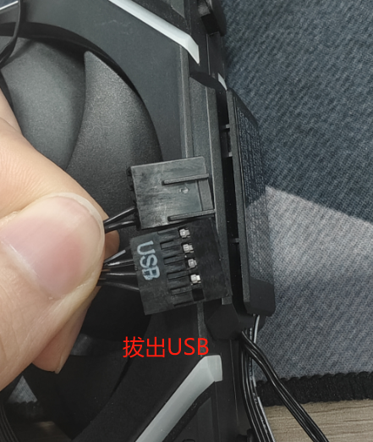

Unplug the USB cable

* 1. 清除 USB 设备记录
     1. 请下载并解压此文件： <https://drive.google.com/file/d/1mlBsMDQ0J4302F5dK9XHcCLmMk2jmoLL/view?usp=sharing>
     2. 中国端下载位置： https://pan.baidu.com/s/1JAGh8tEar4ThhbkQNHR7GQ?pwd=p1y8 提取码: p1y8
     3. 运行 DeviceCleanup（右键 > 以管理员身份运行）

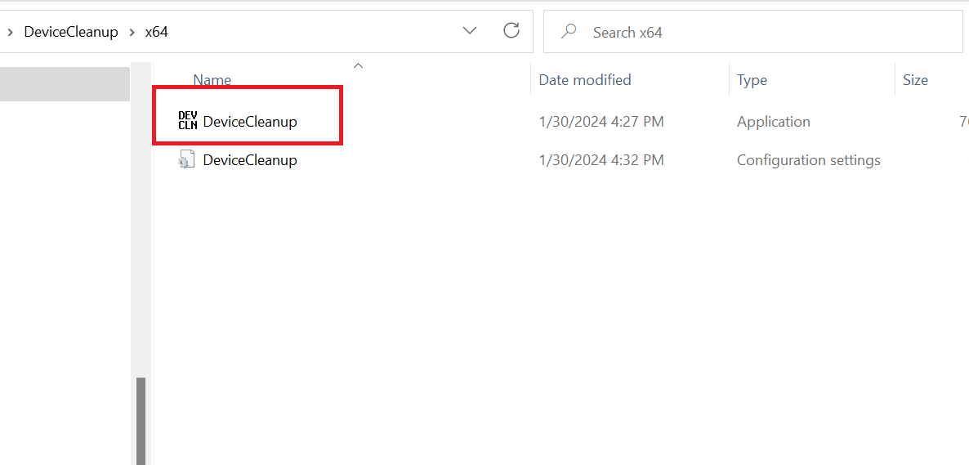

* + 1. 以管理员身份重新启动

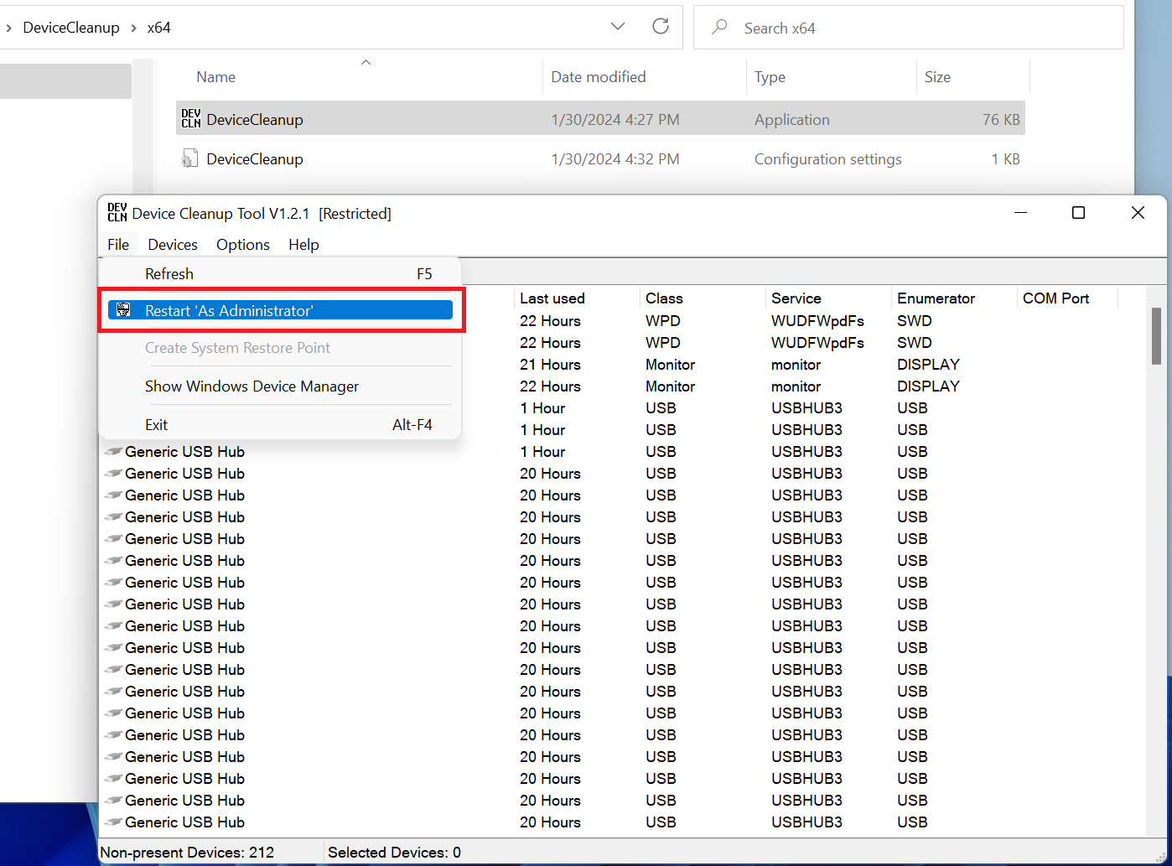

* + 1. 全选

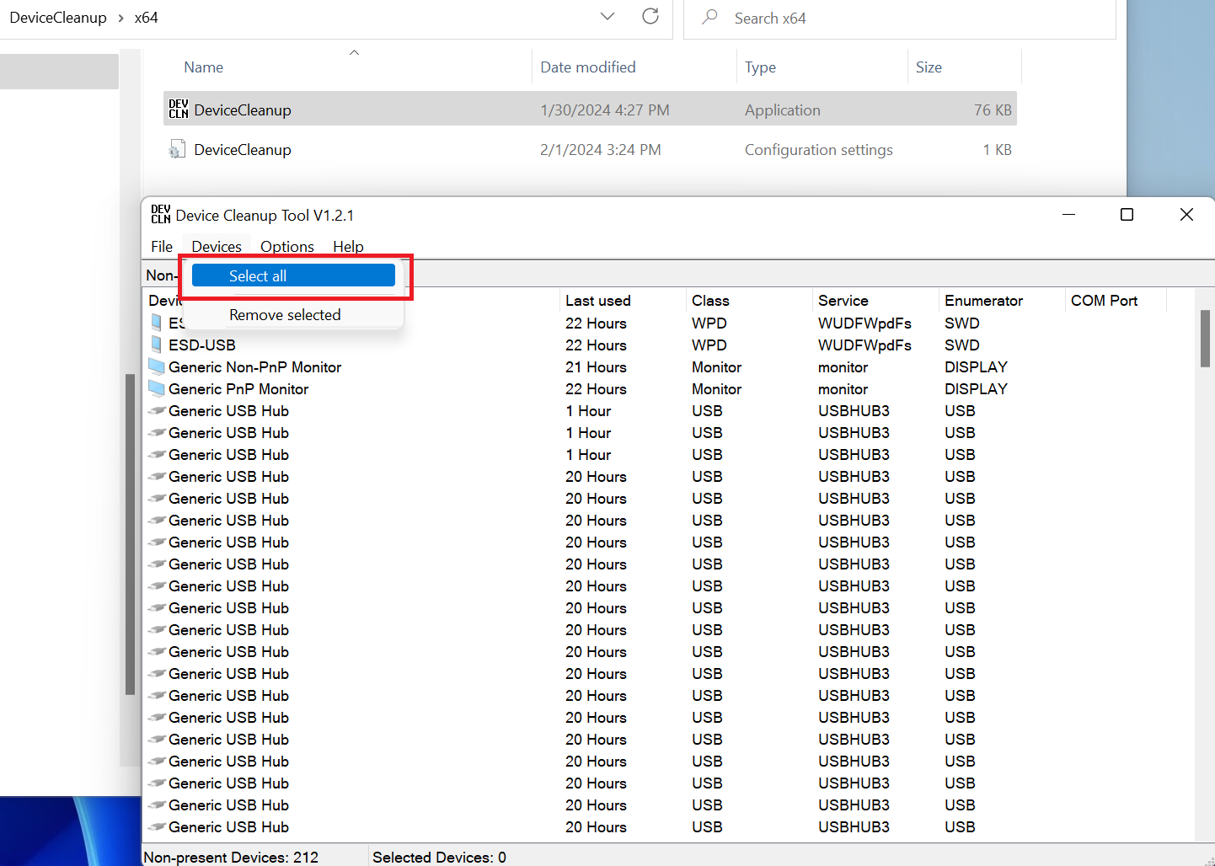

* + 1. 移除所选设备

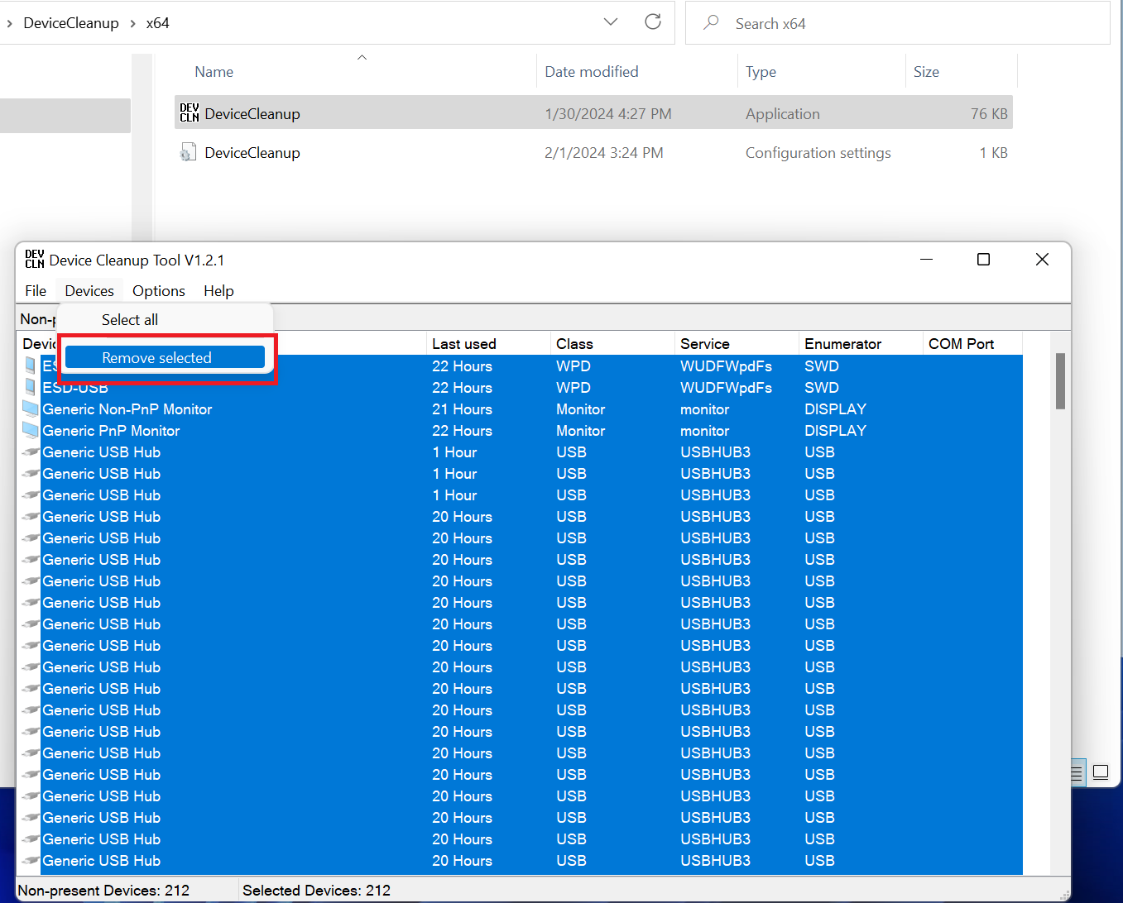

* 1. 关闭电脑
  2. 重新连接风扇的 USB 连接线
  3. 开机启动电脑

1. 在此阶段，大多数用户应该能够解决问题，但如果问题仍然存在，请按照以下步骤操作：
   1. 打开设备管理器
   2. 找到“通用串行总线控制器”
   3. 找到 LCD 风扇设备

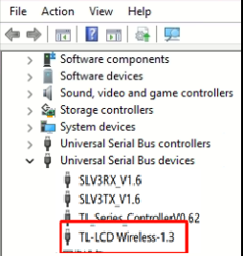

* 1. 右键点击并卸载该设备
  2. 打开 Windows 控制面板
  3. 前往“电源选项 - 系统设置”
  4. 关闭“快速启动”功能

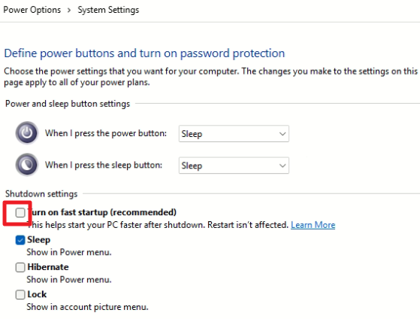

* 1. 关闭系统电源，拔掉电源线，并等待设备完全断电后，再重新接通电源开机，以便让系统重新识别 USB 设备。